Der Arendsee

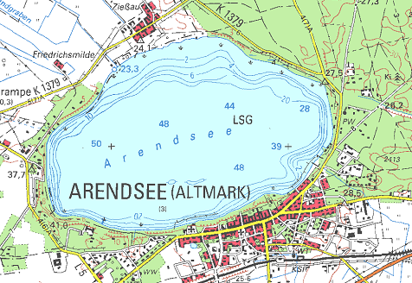  N | Der Arendsee ist ein See im Norden von Sachsen-Anhalt. Der  größte Ort der Umgebung ist die direkt am Südufer gelegene  Stadt Arendsee. Im weiteren Umkreis befinden sich unter anderem  die Städte Salzwedel und Lüchow (Wendland). Das Gewässer hat  eine West-Ost-Ausdehnung von bis zu 3,3 Kilometern und einer  Nord-Süd-Ausdehnung von bis zu zwei Kilometern. Die mittlere  Tiefe beträgt etwa 29 Meter, im Maximum sind es rund 50 Meter  Tiefe. Es handelt sich damit um den größten natürlichen See in  Sachsen-Anhalt und einen der tiefsten Seen Norddeutschlands.  Der Wasserspiegel befindet sich auf 23,3 Metern über Meereshöhe  (NN); der tiefste Punkt des Grundes liegt somit fast 27 Meter unter  dem Meeresspiegel.  (vgl. http://de.wikipedia.org/wiki/Arendsee_(Altmark))

